**实验要求**

1. 仔细阅读实验指导书，具体完成细节需要查阅资料，调研完成。老师只做程序调试辅导，不做分析。
2. 2人一组，自由组合，选取2个实验完成。也可以一人独立完成2个实验，酌情加分。
3. 鼓励组间讨论。但每组必须独立完成编程，不得互相复制。
4. 一组同学交1份实验报告，以word文档或者pdf形式（最好PDF），命名为“学号1_姓名1_学号2_姓名2_实验报告”，邮件主题与报告同名，[在规定时间前发送到邮箱clping@zjut.edu.cn](mailto:在规定时间前发送到邮箱clping@zjut.edu.cn)。实验分析内容由两人共同讨论得出。
5. 实验报告中要求附上原始程序代码和相应图片。每张图片必须用Matlab的title()命令，以同组2位同学学号后4位连一起形成一个8位数字（一人一组的用学号后4位）作为名字前缀，后面加任意名字，例如“01230124_fig1”。图形保存使用图形窗口菜单里的File-Save as，保存成jpg等图片格式，禁止截屏。
6. 鼓励拓展。在实验中有好的idea，可以自行编程完成后写入报告。建议意见也可写入报告。根据情况加分。
7. 实验允许失败，如果没有做出理想的结果需要说出做的过程和可能出错的原因分析。只要结果合理，或者对过程分析合理，都可以获得基本分。
8. 决不允许抄袭，请保管好自己的报告。实验报告中如果出现一样的程序代码或分析内容，分数将均分给报告所有者。比如某部分报告可评2分，4个人一样，就每人0.5分。以此类推。
9. 总评成绩为5分制。其中实验演示占50%，出勤和实验表现占20%，实验报告占30%。
10. 关键时间点

选题截止时间：2019年6月25日20:00

实验报告上交截止时间：2019年7月2日24:00。

实验室开放时间：2019年6月25、26、28日9:00-16:00。6月29日演示。

1. 可点击以下链接或者扫描二维码选题。题目一经选定，不允许修改。

<https://www.wjx.top/jq/41636422.aspx>



1. 实验报告参考模版如下



本科大型实验报告

题目1：

题目2：

**作者姓名**

**专业班级**

**学号**

**提交日期** 201年月日

.

# 实验X XXXXX

# 一、实验目的

1. 。
2. 。
3. 。
4. 。

# 二、实验原理

## **2.1 XXXX原理**

实验原理不止实验说明书上那些，应更详细些。

## **2.2**

## **2.3**

# 三、实验内容

## **3.1XXXXX**

## **3.2XXXXXX**

时间间隔计算公式如式（1）所示

 (1)

经过计算，得出时间间隔为1.3秒。由于本次设计是用两个从机演示的，所以用一个从机被查询的时间间隔为2.6秒。满足传感器所规定的最短查询间隔为2秒的要求。

# 四、程序设计与源代码

## 设计思路

## 流程图

## 源代码

# 五、实验数据结果与分析

数据具体见表1：

表1 通信距离测试数据

|  |  |  |  |  |  |
| --- | --- | --- | --- | --- | --- |
| 传输速率/kBaud | 发射功率/dBm | 直线距离/m | 传输速率  /kBaud | 发射功率/dBm | 直线距离/m |
| 1.2 | 10 | 104.1 | 175 | 10 | 44.7 |
| 1.2 | 0 | 25.8 | 175 | 0 | 18.6 |
| 1.2 | -6 | 20.4 | 175 | -6 | 11.1 |
| 1.2 | -12 | 17.7 | 175 | -12 | 7.8 |
| 38.4 | 10 | 62.4 | 250 | 10 | 28.5 |
| 38.4 | 0 | 20.7 | 250 | 0 | 15.6 |
| 38.4 | -6 | 17.7 | 250 | -6 | 10.5 |
| 38.4 | -12 | 12.3 | 250 | -12 | 6.3 |

根据上表可以看出，发射功率和传输速率共同影响通信距离，发射功率越大，通信距离越远；传输速率越大，通信距离越近（可以参见表2传输速率和接收机敏感度的关系）。

图3直观的反应了通信距离，传输速率和发射功率之间的关系。图中的*号表示上表中的实测16组数据，其余网格数据是根据实测的16组数据值，通过三次样条插值法拟合得出。

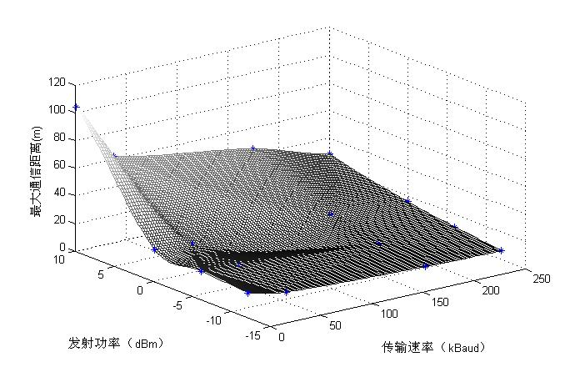

图3 通信距离，传输速率，发射功率三维图

测试结论：根据图2的梯度可以看出发射功率的变化对通信距离的影响相对于传输速率的影响较大，不同发送速率对于通信距离的影响也是巨大的。当传输速率为1.2kBaud，发射功率为10dBm时，达到了最大通信距离104.1米；当传输速率为250kBaud，发射功率为-12dBm时，通信距离最短为6.3米。综上所述，达到了单次通信距离大于100的设计要求。

思考题要在这里解答。

# 六、实验总结